OKUMA BECERİLERİ DERSİ ÇALIŞMA FASİKÜLÜ_17

Kazanım: Metinlerde hayal ve gerçek olanı ayırt eder..
ETKİNLİĞİN ADI: MASALCI

CİHANŞAH’ A SÖYLENMEYEN SIR*
Derleyen: Mehmet GÖKALP
Vakti zamanın birinde büyük bir diyarın padişahı vardı. Padişahın Cihanşah adında yüzü nurlu, içi sürurlu, dal gövdeli, güler yüzlü, neşeli bir oğlu vardı. Cihanşah, boş zamanlarında babasının vezirinin oğlu Ahmetşah ile buluşur, konuşurdu. İki arkadaş birbirilerine pek ısınmışlardı. Ava beraber giderlerdi. Beraber cirit oynarlar, ok atarlar, keyiflerini ağır pahaya satarlardı.
İki arkadaş bir bahar günü atlarına binip, uzak ülkelere doğru gezmeye çıktılar. Vara vara indiler bir hana. Han da nasıl han, duvarlarına bakınca heybet verirdi insana… O gece yattılar, sabahleyin kalktıkları zaman gözlerini ovuşturan Cihanşah başını kaldırıp duvara baktı. Duvarda bir nevcivanın resmi vardı ki gören yiğidin gözünü ondan ayırması naçardı. Gözleri ceylân, dudağı mercan, görünüşü gılman amma yaradan yaratmış o suretle bir insan… Cihanşah resme iyice baktıktan sonra hancıyı çağırdı ve bu kızın kimin neyi olduğunu sual eyledi. Hancı içini bir çekip, Aman oğlum, bu kız Anlaş padişahının kızıdır. Ona göz koyayım deme, onun yüzünden nice canlar kurban, nice kanlar revan olmuştur. Cihanşah hancının sözlerine aldırmadı. Ahmetşah ile atladığı gibi atına, düştü yolun katına.
Vara vara Anlaş Padişahı’nın oturduğu şehre vardılar. O şehirde bir kocakarı buldular, ondan birer kat kız elbisesi tedarik edip Anlaş padişahının sarayına çıktılar. Cariyelere padişahın kızını görmek istediklerini söylediler. Onlar da Cihanşah’ı alıp Anlaş’ın kızının yanına götürdüler. Cihanşah, kız ile uzun müddet konuştu, sonra söz arasında: Sultanım “siz hiç evlenmek, saadete konmak istemez misiniz?” diye sordu, kız içini kavuran bir ah çekti ve “ben çok kötü bir rüya gördüm. Rüyada, sözde evlenmişim, iki oğlum olmuştu. Çay kenarında oynarlarken su onları alıp götürdü. Ben de peşlerinden gözlerim giryan, yüreğim kızıl kan bakakaldım. Onun için bir daha bu rüyadan sonra evlenmemeye karar verdim.” Cihanş, “vah vah. Sana sabır versin ulu Allah, haydi eyvallah.” deyip oradan kocakarının yanına geldi. Tekrar erkek elbiselerini giydi, saraya bir haber ve haberciye padişahın kızına “çok meşhur bir nakkaş gelmiş.” diye müjdelemesini söyledi. Kız derhal o meşhur nakkaşı yanında görmek istediğini cariyelere söyledi. Bir müddet sonra Cihanşah, saraya vardı. Padişaha dedi ki “ben yalnız selamlık tarafına resim yapacağım.” Padişah bu teklifi kabul eyledi. Selamlık tarafının nakışlanması bitince padişahın kızı topal cariyeyle haber gönderdi ki gelip haremlik kısmını da nakışlasın… Cihanşah kızın karşısına gidip gül cemaline baktığında aklı fikri tarumar olup cesedini taşıyamaz hale geldi, kuvvetli tükenip kendisini yerde buldu. Cariyeler, keklik gibi koşuştular ve Cihanşah’ı ayılttılar. Cihanşah, gözlerini açınca baş ucunda sevdiğini gördü, ay doğmuş zannetti, gözleri kamaştı. Bir yudum suyu altın kâseden içtikten sonra padişahın kızı dedi ki “nakkaş efendi senin gizli bir derdin olsa gerektir. Hele söyle, bizi meraktan ırağ eyle.” Cihanşah dedi ki, “ben bir gece rüyamda evlendiğimi gördüm, iki çocuğum olmuş. Çay kenarında oynarlarken suda bir elma gördüler, elmayı almak için seğirdince akıntı onları alıp götürdü. Sizi görünce aklıma o hatıra geldi, ondan perişan oldum.” diyen de kız dedi ki “aynı rüyayı ben de görmüştüm. Demek ki ikimizin mukadderatı birmiş, babama söyleyeyim bizi evlendirsin.”
Cihanşah kızdan bu haberi alınca sevincinden melek olup uçmak istedi, hemen nişanlandılar. Sonra üç gün üç gece büyük bir düğün yapıldı. Gerdeğe girecekleri gece Ahmedşah Cihanşah’a haber etti ki “sana bir ejder sihir yaptı. Ejderha, kıza âşık olduğundan seni öldürmek istiyor.” Cihanşah bu habere aldırış etmedi. Güveyi odasına girdi. O sırada bir hışırdı duydu, sevgilisinin yüzüne bakanda mercimek kadar bir kan lekesi gördü. Şüphelendi ve etrafı araştırdı. Bir de baktı ki arkadaşı Ahmedşah, karyolanın altında. Ahmetşahı oradan çıkardı ve zindancılara vererek hapsetmelerini emiretti. Haddi zatında, Ahmedşah, padişahın kızına âşık olup onu öldürmek isteyen ejderhayı öldürdüğünü söyleseydi o anda taş kesilecekti. Çünkü ejderha sihir yapmıştı.
Ertesi gün hâdise padişahın kulağına gitti. Ahmedşah’ı padişahın huzuruna çıkardılar. Dedi ki: Padişahım, kafesteki kuşu bana emanet veriniz, ona bir söyleyip bırakacağım. Üç gün müsaade ediniz, o kuş dönsün, sonra beni astırın. Padişah bu teklifi kabul etti. Ahmedşah ya Allah deyüp kuşu eline aldı, kulağına bir şeyler söyleyip bıraktı. Üç gün sonra kuş ağzında üç elma çekirdeği olduğu halde saray avdet etti. Ahmedşah dedi ki:
Bu elma çekirdeklerini bahçeye dikiniz, üç yıl sabrediniz, elmalar bar verince o elmaları her hangi ihtiyar yerse kudreti ilahı sayesinde gençleşip, dinçleşecek. Cenabı Allah, Zülcelâl onun ömrünü uzun, bahtını açık, muradını lâyık eyleyecek. Padişah, Ahmedşah’ ın dediğini yaptı, elma çekirdeklerini bahçıvanlara verdi, bahçeye ektirdi. Üç yıl sonra hikmetli ilâhi elmalar bar verdi. Bahçıvan iki elmayı altın tabağa koyup kapıcıya verdi. Kapıcı elmaların birine zehir katmıştı. Padişah elmalardan birini önce vezirine yedirtti, vezir vefat etti. Elmanın ötekini bahçıvanın karısı ve kendisi yeyince, iki ihtiyar damarlarında yirmi yaşındaki delikanlının kanı varmış gibi gençleştiler, yüzlerinden nur akmaya başladı. Bunu gören padişah bu işte bir hile olacağını düşündü. Cihanşah, padişaha: Sultanım, bir elma da siz yeyin, gençleşeceksiniz. Yalnız Ahmedşah’ın hayatını bana bağışlayın, diye yalvardı. Ahmedşah bunu reddetti ve günahsız olduğunu söyledi: Benim ricam şudur ki “Cihanşah’ ın kızının kanını benim üzerime akıtırsanız ben tekrar hayata kavuşacak, dirileceğim.” Ahmedşah’ ın “gidip güveyi odasındaki karyolanın altına bakın.. Hikmeti ilâhiyi görün.” demesiyle taş kesilmesi bir oldu. Cariyeler gidip güveyi odasını açtılar ki içerisi cehennem kokusuna bürünmüş… Karyolanın altına bakanıca, büyük bir canavarın leşini gördüler… Hepsi hayret ve dehşet içinde kalıp kör sıçan gibi kaçacak delik aramaya koyuldular.
Padişaha haber verdiler ki Ahmedşah, Cihanşah’ ın güveyi girdiği gece büyük bir canavar öldürmüş. Ahmedşah’ın günahsız olduğunu bu canavarın leşi gösteriyor.
Kader böyle imiş… Aradan bir sene daha geçti, elma ağaçları yeniden bar verdi. Bir de Cihanşah’ ın nur topu gibi evlâdı oldu. Bütün saray halkının gözü, göynü bu kızdaydı. Ama ne yazık ki Ahmedşah’ a vaad etmişlerdi. Bu kız ona kurban edilmeliydi ki dirilsin. Kader ne denir, gelir başa, bulaşır işe… Cihanşah’ ın yeni doğmuş kızını, Ahmedşah’ ın taş bedeni taze kana kavuşunca Allah’ın lütfuyla damarlarına, dizlerine derman geldi, yerinden doğruldu. Bundan sonra padişah Ahmedşah’ ı da vezir yaptı. Hepsi mesut ve bahtiyar günlere kavuştular.

Yukarıda okuduğunuz masalda geçen gerçek dışı (hayal ürünü) unsurları buraya yazınız…
……………………………………………………………………………………………………………………………………………………………………………………………………………………………………………………………………………………………………………………………………………………………………………………………………………………………………………………………………………………………………………………………………………………………………………………………………………………………………………………………………………………………………………………………………………………………………………………………………………………………………………………………………………………………………………………………………………………………………………………………………………………………………………………….
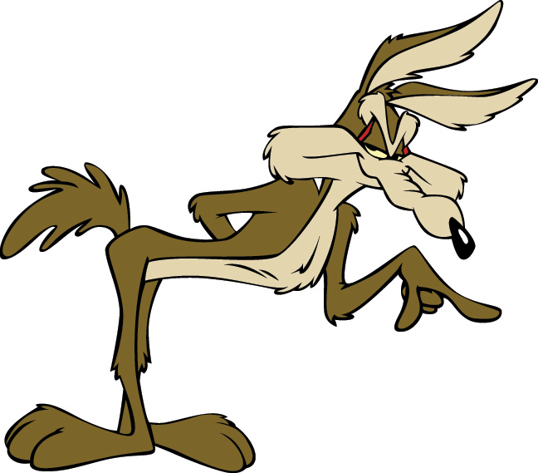

Yukarıda okuduğunuz masalda geçen gerçek ya da gerçek hayatta yaşanabilecek unsurları buraya yazınız…
………………………………………………………………………………………………………………………………………………………………………………………………………………………………………………………………………………………………………………………………………………………………………………………………………………………………………………………………………………………………………………………………………………………………………………………………………………………………………………………………………………………………………………………………………………………………………………………………………………………………………………………………………………………………………………………………………………………………………………………………………………………………………………………………………………………………………………………………………………………………………………………………………………….

